Технологическая карта урока
Учитель географии: Шебалкина Светлана Алексеевна
МБОУ Устьинская СОШ Моршанский район
Предмет: География
Класс: 7
Тема урока: «Географическое положение Северной Америки. История открытий и исследований».
Тип урока: урок открытия новых знаний
Межпредметные связи: история, математика.
Планируемые результаты обучения:
Предметные:
- знать физико-географическое положение Северной Америки;
- знать историю открытия и освоения материка;
- уметь работать с тематическими картами;
- уметь называть и показывать имена путешественников и учёных, внесших вклад в открытие и изучение Северной Америки;
- тренировать практические навыки определения географических координат крайних точек Северной Америки.

Метапредметные:
Регулятивные:
- Умение организовывать свою деятельность, определять ее цели и задачи;
- Умение выбирать средства для реализации цели деятельности и применять их на практике;
- Умение осуществлять самоконтроль результатов деятельности и оценивать ее результаты.
Познавательные:
- Умения вести самостоятельный поиск, анализ и отбор информации в зависимости от цели деятельности;
- Умения преобразовывать различные виды географической информации;
- Умение определять понятия, устанавливать причинно-следственные связи, строить логическое рассуждение и делать выводы;
- Умение создавать, применять модели и схемы для решения учебных и познавательных задач
Коммуникативные:
- Умение работать индивидуально и в группе: находить общее решение;
- Умение отбирать и использовать речевые средства в процессе коммуникации с другими людьми (диалог в паре, в малой группе и т. д.);

Личностные:
- аргументировано оценивать свои и чужие поступки;
- адекватно выражать свои эмоции.

Используемые технологии и ресурсы: учебник, географический атлас, презентация, проектор, рабочая тетрадь, МЭО, Sutori.
Этап занятия | Время,  мин | Деятельность педагога | Деятельность обучающегося | Формы, методы, приемы, средства обучения | Планируемые результаты  (личностные, метапредметные, предметные) | Задание, ссылки на цифровые ресурсы  (скрин) | Формы  оценивания
1 | 2 | 3 | 4 | 5 | 6 | 7 | 8
Организационный момент | 1 | Создаёт психологический настрой урока.  Проверяет готовность к уроку. | Подготовка рабочего стола к уроку. | Беседа | Проверка готовности рабочего места ученика и учителя.  Личностные: самоопределение.  Коммуникативные: планирование учебного сотрудничества. |  | самооценка
Актуализация опорных знаний | 3 | Задаёт вопросы.  - Дети, что называем материком?  - Какие материки, мы с вами, изучили?  - К какой группе они относятся?  - Сегодня, дети, мы изучаем новую тему. Новый материк.  Вопрос: «Он является северным материком и занимает третье место по площади. Какой материк мы сегодня будем изучать?»  - Изучение любого материка мы начинаем, с какой темы?  - Запишите тему урока.  Цель урока:  1. Определить ГП материка.  2. Изучить элементы береговой линии материка.  3. Познакомиться с историей исследования материка.  На уроке вам потребуется: учебник, тетрадь, атлас, контурная карта, раздаточный материал. | Отвечают на вопросы учителя.  Крупный участок суши.  Африка, Австралия Южная Америка, Антарктида.  Южные материки.  Северная Америка.  Географическое положение. История исследования материка.  Записывают тему с доски. | Беседа.  Устный фронтальный опрос. | Личностные: формирование мотивационной основы учебной деятельности.  Предметные: формулирование темы и цели урока. |  | самооценка
Создание проблемной ситуации | 2 | - Дети, давайте вспомним, на какие вопросы мы должны ответить, по какому плану мы с вами изучаем ГП материка и какие карты нужны для изучения?  А, также при изучении любого материка мы с вами заполняем таблицу. Приложение 1.  Она сейчас у вас на столе.  Демонстрация таблицы на слайде.  По мере изучения заполняем её. | План в приложении учебника на с.331.  Карты – физическая, климатическая. | Работа с учебником, картами атласа, рабочей тетрадью, презентацией. | Предметные: позволит закрепить ранее полученные знания при изучении материка.  Личностные: формирование умений ученика. | Приложение 1.  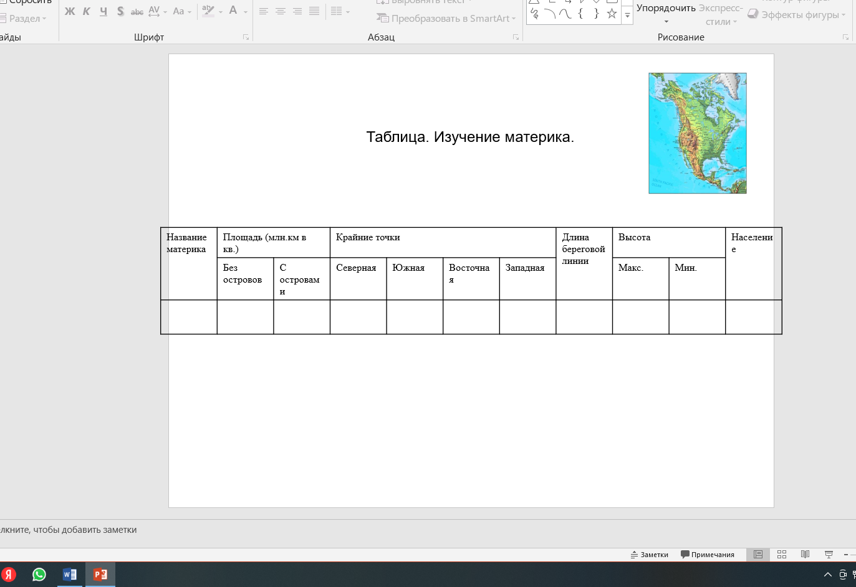 | самооценка
Открытие нового знания | 2 | Определяет задания по группам.  Задание для I ряда:  1. Определите, как расположен материк относительно экватора, тропиков, полярных кругов, нулевого меридиана.  2. Найдите крайние точки материка.  Задание для II ряда:  1. Какие океаны и моря омывают материк.  Задание для III ряда:  1. Как расположен материк относительно других материков?  2. В каких климатических поясах расположен материк? | Дети готовят ответы на вопросы в течение 2 минут. | Работа с книгой, с картами атласа. | Предметные: учащиеся получат ответы на вопросы:  «Определение географического положения материка».  Познавательные: учащиеся научатся вычитывать с текста и карт атласа информацию.  Регулятивные: учащиеся научатся работать по плану с текстом, выделять главные мысли.  Коммуникативные: учащиеся научатся взаимодействовать друг с другом.  Личностные : учащиеся проявят учебно-познавательный интерес к географической науке. |  | Комплексное задание
Первичная проверка понимания | 5 | Проверка ответов I, II, III группы. | Ответ у доски. С использованием карты. | Работа демонстративной картой на доске. | Предметные: возможность повторить изученный материал.  Регулятивные: умение выполнять учебное задание в соответствии с целью. |  | Комплексное задание
 | 3-4 | Задание для всего класса.  Работа в парах.  Работа с карточками – таблица по вариантам. Приложение 2.  - Дети, у вас на столе таблица.  Демонстрация таблицы на слайде.  I вариант определяет географические координаты для северной и восточной крайних точек.  II вариант определяет географические координаты для южной и западной крайних точек. | Дети определяют координаты в течение 3 - 4 – х минут. | Работа с картами атласа, с презентацией. |  | Приложение 2.  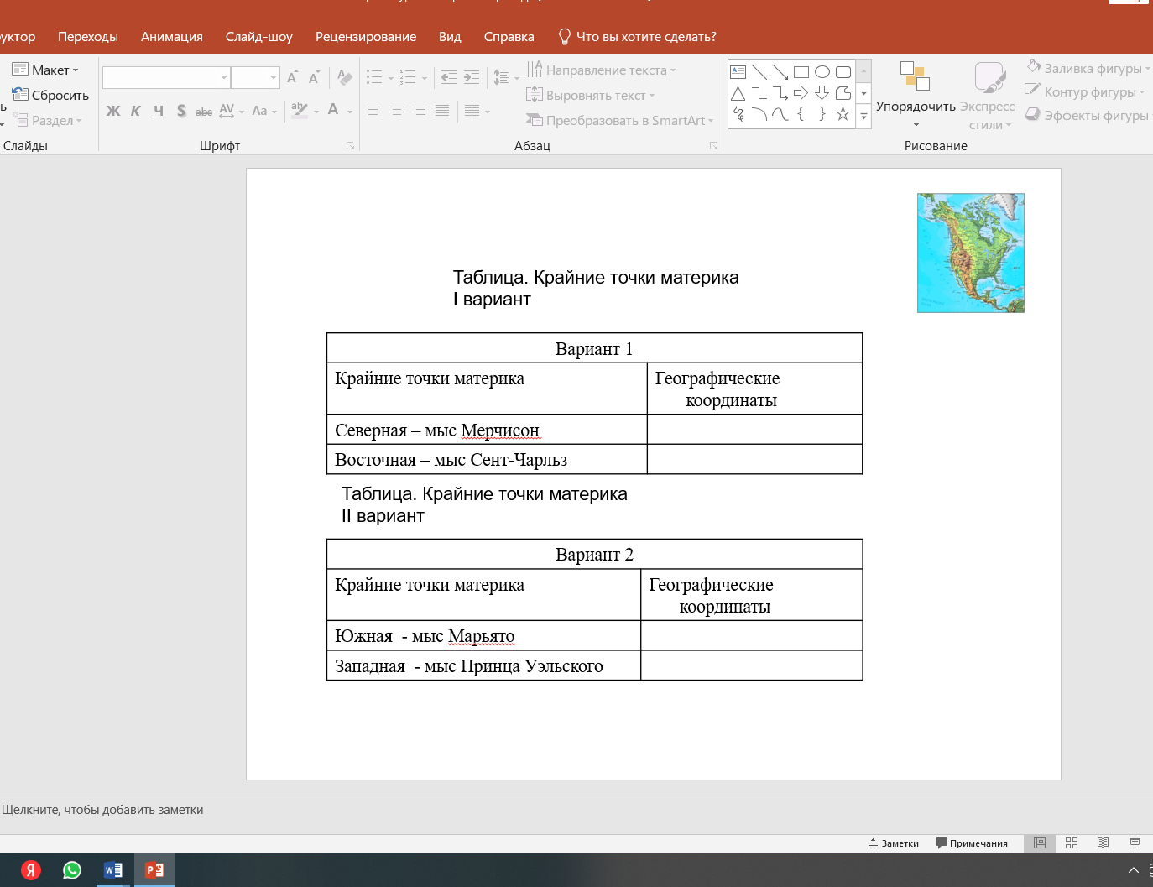 | Комплексное задание
 | 5 | Учитель демонстрирует на слайде правильные ответы. Приложение 3. | После определения проверяют друг у друга. Выставляют оценки.  Сдают карточки учителю. | Работа с презентацией. | Предметные результаты: возможность повторить изученный материал. Регулятивные результаты: умение выполнять учебное задание в соответствии с целью. | Приложение 3.  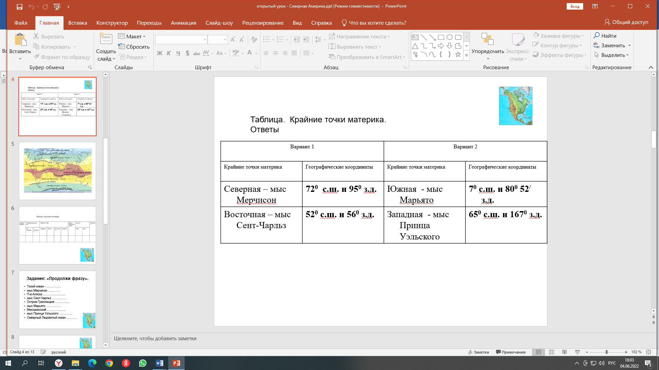 | Взаимопроверка с выставлением оценок
 |  | - Дети, вот мы и определили ГП материка. Сможем ли мы найти С.Америку на политической карте?  Вызывает ученика к доске. | Да.  Ученик показывает материк. | Работа с демонстрационной картой |  |  | самооценка
 | 2 | Физкультпауза.  Вы, наверное, устали?  Ну, тогда все дружно встали.  Мальчики потопали,  Девочки похлопали.  Вместе дружно потянули, повертелись  И за парты все уселись. | Дети выполняют физкультминутку.
Проверка понимания.  Практическая работа | 4 | Работа с таблицей в тетради.  Учитель демонстрирует таблицу на слайде.  Приложение 1.  - Дети, а какова площадь материка.  - Без островов – 20, 36  - Запишите, длину береговой линии – 60 тыс. км.  - Береговая линия изрезана сильно или слабо. | Дети отвечают и заполняют таблицу.  24, 2 млн.км в кв. – с островами.  Да. | Работа с презентацией. | Предметные результаты: возможность повторить изученный материал. Регулятивные результаты: умение выполнять учебное задание в соответствии с целью | Приложение 1.  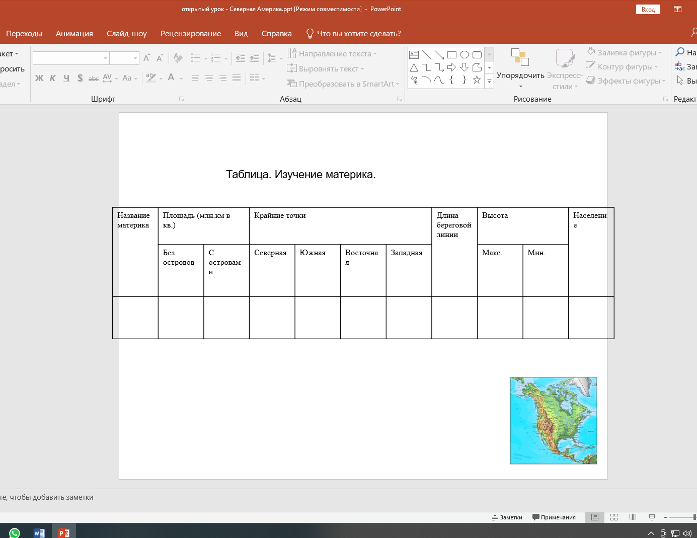 | Комплексное задание
 | 4 | Определение элементов береговой линии.  - У вас, было опережающее задание по изучению истории названия полуостровов и островов. | Ученик показывает на физической карте полуострова и острова, называет их и объясняет историю их названий.  1. Лабрадор (порт) – «земледелец».  2. Флорида (исп.) – «цветущий».  3. Юкатан (инд.) – «я, тебя, не понимаю».  4. Калифорния (буквально) – «горячий горн».  5. Аляска (от алеутского слова) – «большая земля».  6. о.Гренландия (дат.) – «зелёная стран».  7. о. Ньюфаундленд (англ.) – «вновь открытая земля». | Работа с демонстративной картой, с картой атласа. | Предметные результаты:  возможность повторить изученный материал.  Регулятивные результаты:  умение выполнять учебное задание в соответствии с целью. |  | Самооценка
 | 4 | Проверка домашнего задания: дополнительная информация по теме: «История исследования материка».  Приложение 4. | Ученик демонстрирует презентацию. | Работа с презентацией. | Предметные результаты: возможность повторить изученный материал. Регулятивные результаты: умение выполнять учебное задание в соответствии с целью. | Приложение 4. | Самооценка
Подведение итогов. Оценивание | 4 | - Дети, подведём итоги урока.  1. Работа с заданием МЭО.  Приложение 5.  2. Оценивание детей. | Ответ детей. | Работа с ЦОР | Познавательные: контроль и оценка процесса и результатов деятельности, выстраивание логической цепочки рассуждения, рефлексия способов и условий действий. Коммуникативные: уметь устно и письменно выражать свои мысли, идеи. Личностные: устанавливать связь между целью деятельности и её результатом, адекватное понимание причин успеха/неуспеха в учебной деятельности | Приложение 5.  https://demo.mob-edu.ru/ui/index.html#/bookshelf/course/1051/topic/84031/lesson/84032 | Выставление оценок.
Рефлексия | 2 | Приложение 6.  Демонстрирует слайд с вопросами:  Я узнал…….  Я думаю ………  Я понял, что……….  Было трудно……..  Я научился………  Меня удивило……. | Ответ детей. |  | Умение оценивать результаты учебной деятельности в соответствии с поставленной задачей. | Приложение 6.  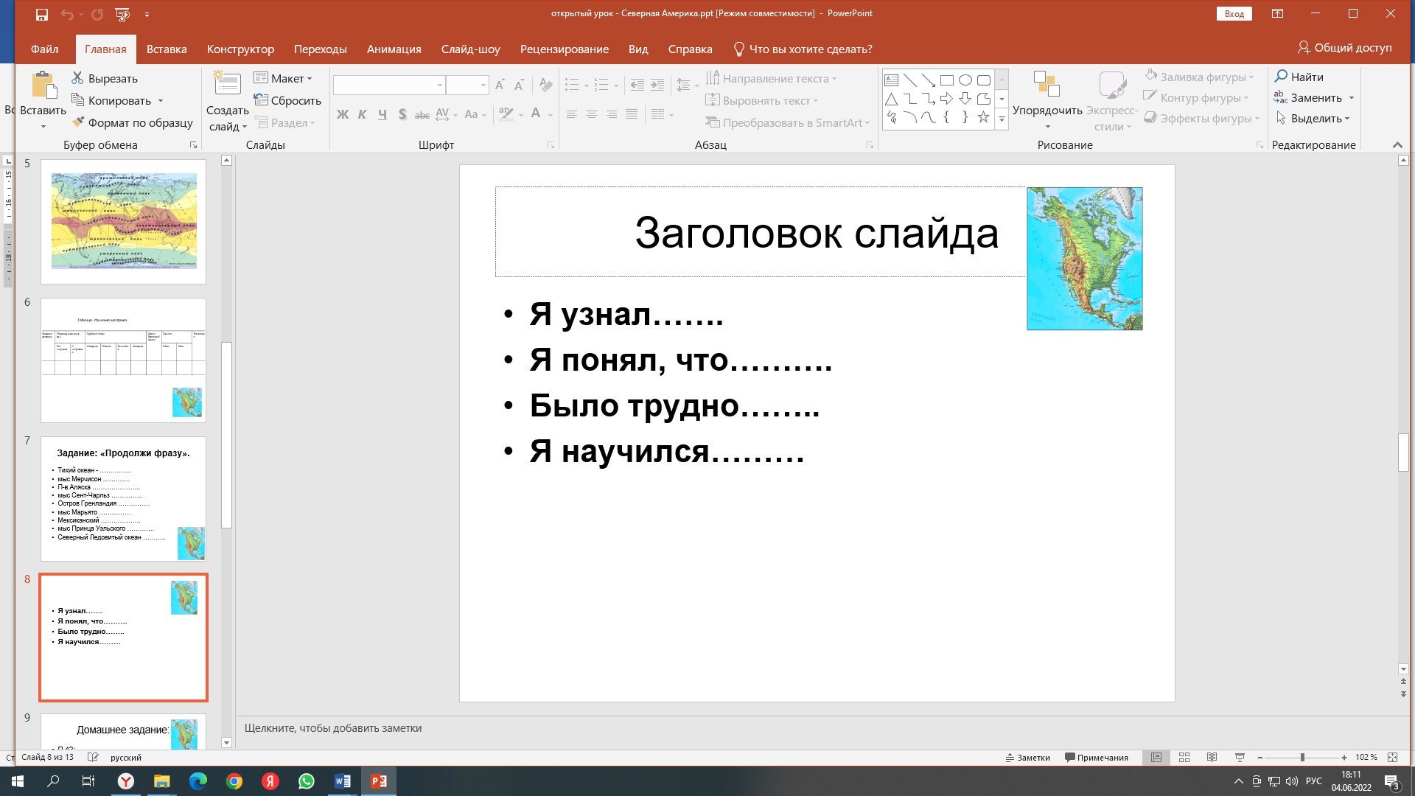 | Самооценка
Домашнее задание | 3 | Задаёт и объясняет домашнее задание:  Высокий уровень: П. 42; задание в контурной карте; задание в МЭО (Приложение 7).  Средний уровень: п. 42, задание в контурной карте;  Уровень с ОВЗ: составить синквейн; МЭО (Приложение 7). | Записывают домашнее задание в дневник. |  |  | Приложение 7.  https://demo.mob-edu.ru/ui/index.html#/bookshelf/course/1051/topic/84031/lesson/84032

Приложения
Приложение 1.Таблица. Изучение материка.

Название материка | Площадь (млн.км в кв.) |  | Крайние точки |  |  |  | Длина береговой линии | Высота |  | Население
 | Без островов | С островами | Северная | Южная | Восточная | Западная |  | Макс. | Мин.

Приложение 2. Таблица. Крайние точки материка
I вариант

Вариант 1
Крайние точки материка | Географические координаты
Северная – мыс Мерчисон
Восточная – мыс Сент-Чарльз

Таблица. Крайние точки материка
II вариант

Вариант 2
Крайние точки материка | Географические координаты
Южная - мыс Марьято
Западная - мыс Принца Уэльского

Приложение 3. Таблица. Крайние точки материка. Ответы.

Вариант 1 |  | Вариант 2
Крайние точки материка | Географические координаты | Крайние точки материка | Географические координаты
Северная – мыс Мерчисон | 72⁰ с.ш. и 95⁰ з.д. | Южная - мыс Марьято | 7⁰ с.ш. и 80⁰ 52/ з.д.
Восточная – мыс Сент-Чарльз | 52⁰ с.ш. и 56⁰ з.д. | Западная - мыс Принца Уэльского | 65⁰ с.ш. и 167⁰ з.д.

Крайние точки материка | Географические координаты
Северная – мыс Мерчисон
Восточная – мыс Сент-Чарльз
Южная - мыс Марьято
Западная - мыс Принца Уэльского

Приложение 4.
Приложение 5.
https://demo.mob-edu.ru/ui/index.html#/bookshelf/course/1051/topic/84031/lesson/84032

(использование читательской грамотности)

Для решения ситуации ученик должен знать:
- географические водные объекты, которые омывают Северную Америку.
- уметь показывать их на карте.
Информация для проверки ответов заданий к ситуации:
Критерии оценивания:
1 балла: правильный ответ.
0 баллов: другие ответы.
Приложение 6.
Приложение 7.
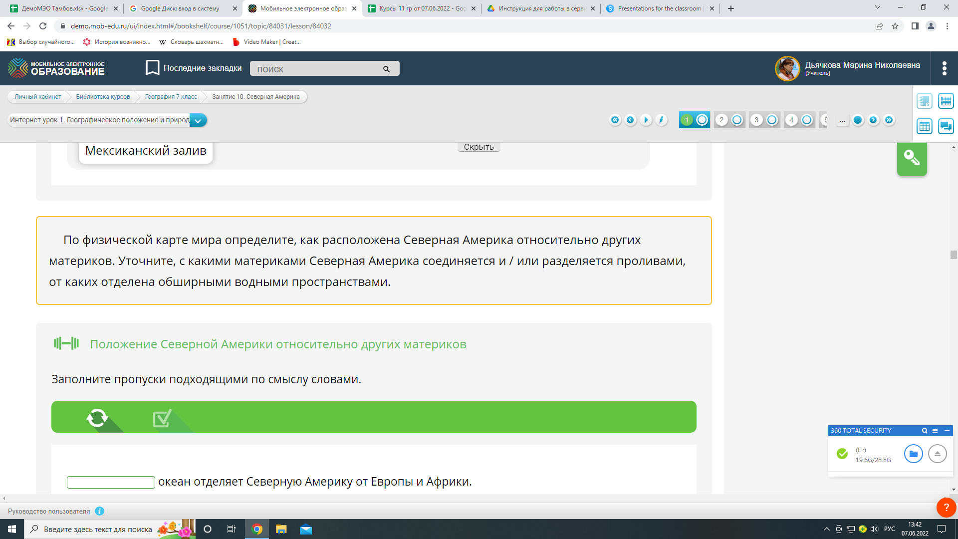

Для решения ситуации ученик должен знать:
- географическое положение, географические объекты, соседствующие с Северной Америкой.
- уметь показывать их на карте.
Данное задание позволит закрепить данную тему.

